Муниципальное автономное общеобразовательное учреждение
«Комсомольская СОШ»
структурное подразделение для детей дошкольного возраста

Проект
«Мы такие разные, но мы вместе!»

Авторы:
Сычева Оксана Яковлевна
воспитатель высшей. кв. категории
Колпакова Людмила Анатольевна
воспитатель 1 кв. категории

Тип проекта: долгосрочный, практико-ориентированный, коллективный.
Цель проекта:
знакомство детей среднего дошкольного возраста с костюмами народов мира.
Задачи проекта:
- привлечь родителей к активному участию в воспитательно-образовательном процессе;
-развивать творческие способности детей и родителей.
Участники проекта: педагоги ДОУ, воспитанники и родители.
Условия реализации проекта: заинтересованность детей и родителей, регулярность и систематичность работы.
Актуальность проекта:
Россия всегда являлась многонациональным государством. С раннего возраста ребенок живет в родной национальной среде, впитывая культуру, ценности и нравственные ориентиры, заложенные в культуре народа. Взрослея, он сам становится представителем своего народа, хранителем и продолжателем традиций. Воспитывать в детях толерантное отношение к другим народностям одна из важнейших задач работы педагога. Дети должны иметь представление о культуре, быте, жизненном укладе других народов мира, доступное их возрасту.
Обоснование проблемы:
В работе с родителями мы используем разные формы и методы. Самым эффективным методом работы остается проектный метод. Он помогает организовывать деятельность детей и родителей. Детей заинтересовали костюмы разных народов мира, когда мы рассматривали иллюстрации к сказкам народов мира. Нам задавались вопросы: «Что сейчас носят те или иные народы? Так же они одеваются как мы или нет? Мы решили разработать проект совместной работы педагогов и родителей. С реализацией этого проекта, дети и родители получат необходимые знания и умения для развития творческих способностей, расширят представления о разных костюмах мира.
Предполагаемые результаты:
Для педагогов:
- повышение уровня компетентности в творческой деятельности;
- инновационные изменения в организации воспитательно-образовательного процесса;
- творческое использование наработанных материалов в разных видах детской деятельности.
Для воспитанников:
- повышение уровня знаний о видах костюмов разных народов мира;
- проявление интереса к разных видов костюмов мира;
- развитие творческих способностей.
Для родителей:
- повышение творческих способностей;
- мотивация на эмоционально-личностное и эстетическое развитие ребенка в условиях семейного воспитания.
Этапы реализации проекта:
1этап – подготовительный.
Цель: определение целей и форм взаимодействия с субъектами образовательного процесса.
- Анкетирование родителей
- «Круглый стол» воспитателей с родителями по составлению плана проекта
2этап – практический.
Цель: реализация форм сотрудничества между всеми участниками образовательного процесса.
Формы работы | Срок | Реализация результата
Родительское собрание «Не детские вопросы детского воспитания» | Сентябрь 2019 | Принятие решения о реализации проекта «Мы такие разные, но мы вместе!»
Консультация «Как добыть информацию для себя и своего ребенка?» | Октябрь 2019 | Выбор родителями костюма и поиск информации о нем
Изготовление родителями страничек для альбома «Костюмы разных стран» | Ноябрь 2019 | Альбом для детей «Костюмы разных стран»
Помощь в организации развивающей среды в группе | Декабрь-февраль 2019-2020 | Изготовление дидактических игр
Работа «Школы Кота Леопольда» | Март 2020 | Беседы с детьми о правилах поведения в общественных местах, правилах этикета
Изготовление и защита костюмов | Апрель 2020
3 этап – заключительный:
Цель: демонстрация совместной работы педагогов, родителей и детей.
Костюмированный бал «Мы такие разные, но мы вместе!»

Приложение:
Родительское собрание «Не детские вопросы детского воспитания»
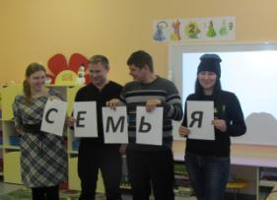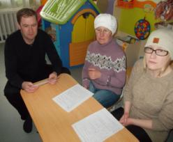
Консультация «Как найти информацию для себя и своего ребенка?»

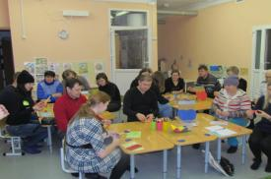
Творческая мастерская «Украшения для костюма»
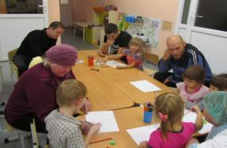
Альбомы для детей

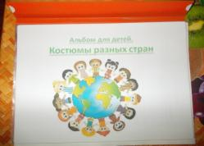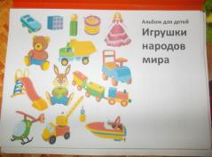
Бал "Мы такие разные, но мы все вместе!"
Презентация слайд 1
Дети парами входят в зал, обходят круг и садятся на стульчики.
Ведущий1: - Мальчики и девочки всей Земли,
Очень, очень дружными быть вы все должны!
Ведущий 2: -
Есть белые дети,
Есть черные дети,
Есть желтые дети
На нашей планете.
Но дело не в цвете,
А в том, что на свете
Друг другу всегда
Улыбаются дети!
Ведущий1: -
Собрались все дети в круг,
Я-твой друг и ты мой друг.
Крепко за руки возьмемся
И друг другу улыбнемся.
Ведущий 2:
Хочу я чтоб общими были на веки-
И небо, и море, и горы, и реки,
И снег, и тюльпаны, и солнце над нами.
Пусть будут все дети на веки друзьями!
Как я рада, что ребята в детском садике дружны,
Ведь когда народы дружат, это счастье для страны.
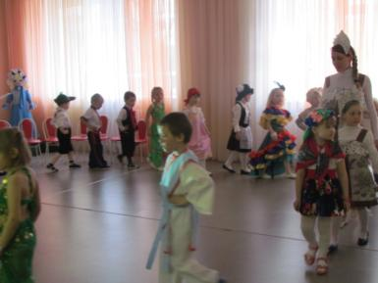
Презентация слайд 2
Ведущий1: - Кружится, вертится шар голубой
Какие же сегодня страны взял с собой?
Ведущий 2: - Раскинься, карта мира
Покажи, какие страны охватила?
Ведущий1: - Откуда сегодня приехали все дети?
Ведущий 2: - Где вы живёте на этом белом свете?
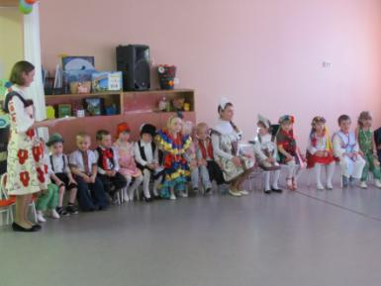
Презентация - слайды по странам
- Приглашаются гости из России
Женский образ прежних дней,
На Руси недаром,
В яркой прелести своей
Слился с сарафаном.
Стройной статью важною
В нём любая хвалится,
В нём царевна - каждая,
Каждая – красавица.
В каждом русском доме
Сарафаны шились,
Разного фасона
Выкройки хранились.
Время шло. Менялась мода.
В жизни русского народа.
Отошёл на задний план,
Всем привычный сарафан.
- Из Турции
- Из Германии
- Из Италии
- Из Индии
- Из Украины
- Из Белоруссии
- Из Тайланда
- Из Японии
- Из Молдовы
- Из Болгарии
- Из Бразилии
- Из Морокко
Флешмоб "Дети Земли" (дети остаются стоять)
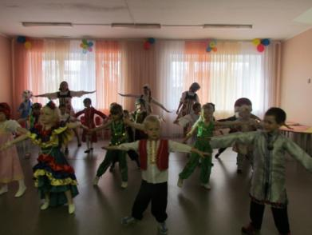
Ведущий1: - Спасибо всем нашим друзьям из других стран,
Что приехали в гости к нам!
Ведущий2: - Вам станет интересней, если будем жить все вместе!
Ведущий1: - Вам станет веселей, когда на свете много друзей!
Ведущий 2: - Чтобы взрослые и дети жили счастливо на свете!
Все вместе: - И никогда не было войны на планете!


